ЧЕЛЯБИНСКАЯ ОБЛАСТЬ

АДМИНИСТРАЦИЯ
ЗЛАТОУСТОВСКОГО ГОРОДСКОГО ОКРУГА
РАСПОРЯЖЕНИЕ

12.07.2024 г. | № | 1830-р/АДМ
г.Златоуст
Об организации и проведении осмотра многоквартирных
жилых зданий по адресам: Челябинская область, г. Златоуст,
ул. им. Н.А. Некрасова, д. 3, Челябинская область, г. Златоуст, ул. Заводская платформа, д. 7
в целях оценки технического состояния и надлежащего технического обслуживания

На основании поступивших обращений исполняющего обязанности заместителя прокурора города младшего советника юстиции прокуратуры города Златоуста Фисуновой В.Н. (исх. 21-2024/860-24-20750034
от 25.06.2024 г.) и заместителя прокурора города советника юстиции прокуратуры города Златоуста Скобочкина А.И. (исх. 427-2024/Исорг611-24
от 03.06.2024 г.) во исполнение решения Собрания депутатов Златоустовского городского округа Челябинской области от 13.06.2013 г. № 23-ЗГО
«Об утверждении Порядка проведения осмотра зданий, сооружений в целях оценкиих технического состояния и надлежащего технического обслуживания в соответствии с требованиями технических регламентов к конструктивным
и другим характеристикам надежности и безопасности объектов, требованиям проектной документации указанных объектов», постановления администрации Златоустовского городского округа от 01.08.2019 г. № 319-П «О создании комиссии по осмотру зданий и сооружений, введенных в эксплуатацию
на территории Златоустовского городского округа в целях оценки
их технического состояния и надлежащего технического обслуживания»:
1. Управлению архитектуры и градостроительства администрации Златоустовского городского округа организовать комиссию и провести осмотр комиссией многоквартирных жилых зданий по адресам: Челябинская область, г. Златоуст, ул. им. Н.А. Некрасова, д. 3, Челябинская область, г. Златоуст,
ул. Заводская платформа, д. 7, в целях оценки технического состояния
и надлежащего технического обслуживания.
2. Органу местного самоуправления «Комитет по управлению имуществом Златоустовского городского округа» предоставить
имеющуюся информацию о жилых и нежилых помещениях,
находящихся в собственности муниципального образования
Златоустовского городского округа, расположенных по адресу:
Челябинская область, г. Златоуст, ул. им. Н.А. Некрасова, д. 3, Челябинская область, г. Златоуст, ул. Заводская платформа, д. 7.
3. Муниципальному казенному учреждению Златоустовского городского округа «Управление жилищно-коммунального хозяйства» предоставить актуальную информацию о наличии управляющих компаний и перечень услуг и работ, предоставляемых действующей управляющей компанией
на многоквартирных жилых зданиях по адресам: Челябинская область,
г. Златоуст, ул. им. Н.А. Некрасова, д. 3, Челябинская область, г. Златоуст,
ул. Заводская платформа, д. 7.
4. Пресс-службе администрации Златоустовского городского округа (Валова И.А.) разместить настоящее распоряжение на официальном сайте Златоустовского городского округа в сети «Интернет».
5. Организацию выполнения настоящего распоряжения возложить
на заместителя главы Златоустовского городского округа по строительству Сабанова О.В.

Рассылка: Сабанов О.В., ПУ, УАиГ, МБУ «Капитальное строительство», ОМС «КУИ ЗГО», МКУ ЗГО «УЖКХ», Территориальные отделы, пресс-служба, прокуратура

Исполняющий обязанности главы Златоустовского городского округа | 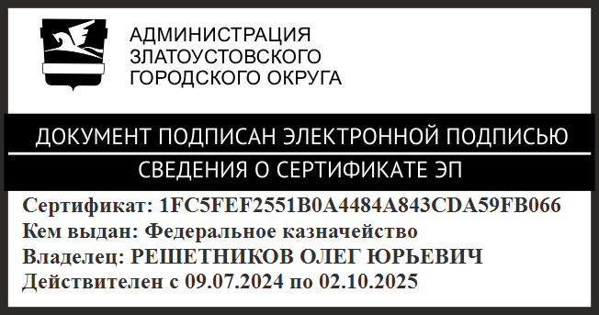 | О.Ю. Решетников

